Al Conseller d’Educació, a la Directora General d’Inclusió Educativa
i al Regidora d’Educació de l’ajuntament de _____________

El Claustre de l’IES __________________, de la localitat de _______________vol mostrar el seu suport a la resolució aprovada per unanimitat al Ple de la Junta de personal docent no universitari de València celebrat el dia 10 de juny de 2024, i que té com a títol:
2. Per una resposta educativa transformadora per l’alumnat amb dificultats d’adaptació al medi escolar (adjuntem com a Document adjunt).

Aquesta resolució mostra d’una manera clara un dels majors problemes que tenim a dia d’avui als centres públics d’educació secundària:
- L’increment del número d’alumnat amb dificultats d’adaptació al medi escolar. En la majoria dels casos aquest alumnat mostra un desfasament curricular de diversos cursos i una tendència absentista alta.

- El fracàs del nostre model educatiu a l’hora de donar-li una resposta aquest alumnat: quan aquest alumnat reprén (de nou) els seus estudis després de dies o setmanes sense vindre al centre, es torna a xocar una vegada més de manera frontal amb un sistema educatiu que no és capaç de donar-li una resposta adient a les seues necessitats.

- L’abandonament dels estudis, de manera oficial, en el moment que compleix els 16 anys, amb unes conseqüències que són nefastes per a la seu futur acadèmic i personal.

- Una oferta molt reduïda tant de centres com de places d’FP Bàsica i Programa d’Aula Compartida (PAC), els quals tinguen un caràcter eminentment pràctic vinculat a un ofici (edificació i l’obra civil, fontaneria, electricitat, jardineria, mecànica, perruqueria, cuina, etc.)

Des de l’IES _________________ volem posar un exemple clarificador per tal d’evidenciar la magnitud del problema:

Curs 2023-2024
Curs | Nombre total d’alumnat | Alumnat absentista |  |  | Alumnat que ha deixat de ser absentista |  |  | Alumnat que ha abandonat els estudis en complir 16 anys | Previsió alumnat que abandonarà els estudis quan tinga 16 anys
 |  | Lleu | Greu | Crò-  nic | Lleu | Greu | Crò-  nic
1 ESO
2 ESO
3 ESO
4 ESO

Per tot això, des del Claustre de l’IES ____________:

- Donem suport a la resolució aprovada en la Junta de Personal Docent i que s’adjunta en aquest document.

- Demanem que es posen en marxa de manera urgent les 5 possibles solucions a aquesta problemàtica que es plantegen en la resolució

- I, acordem que des de la direcció del centre s’envie aquest document per correu electrònic, una vegada aprovat en Claustre:

  - al Conseller d’Educació

  - a la Directora General d’inclusió

  - al regidor o regidora d’Educació de la nostra localitat

El Claustre de l’IES____________________ a _______de __________de 2024

Document Adjunt: Resolució aprovada per unanimitat al Ple de la Junta de personal docent no universitari de València celebrat el dia 10 de juny de 2024

2.- Per una resposta educativa transformadora per l’alumnat amb dificultats d’adaptació al medi escolar.

En els últims cursos s’han incrementat el número d’alumnat amb dificultats d’adaptació al medi escolar. En la majoria dels casos aquest alumnat mostra un desfase curricular de diversos cursos i una tendència absentista. A més a més, sol abandonar els estudis, de manera oficial, en el moment que compleix els 16 anys, amb unes conseqüències que són nefastes per a la seu futur acadèmic i personal. A més de no tindre el títol de l’ESO, i al estar el curs començat, en la majoria de les situacions es troba amb que no té plaça en una FP Bàsica, o en algun dels programes sociolaboral oferits per ajuntaments o institucions sense ànim de lucre.

Aquest alumnat sol provindre de contextos socials, culturals i econòmics molt precaritzats i en perill de, o directament, en exclusió social. A més a més, la pandèmia ha empitjorat encara més moltes dinàmiques que dificulten els hàbits d’estudis, com és el fet de no tindre un horari concret o l’ús abusiu de les noves tecnologies.

El protocol d’absentisme (RESOLUCIÓ de 29 de setembre de 2021) ha intentat revertit la no assistència a classe de l’alumnat absentista, amb un major seguiment i coordinació per part de tots els actors que han de vetllar per la seua escolarització obligatòria. Quan aquest alumnat reprén (de nou) els seus estudis després de dies o setmanes sense anar al centre, es torna a xocar una vegada més de manera frontal amb un sistema educatiu que no és capaç de donar-li una resposta adient a les seues necessitats.

Tant els continguts més acadèmics com els més pràctics dels currículums de l’ESO, són fonamentals, però malauradament no resulten motivadors per aquest alumnat, ni esdevenen una resposta educativa transformadora per a la seua situació, la qual cosa l’únic que fa és frustrar-los cada vegada més.

En aquest sentit, no hem de perdre de l’horitzó que l’ensenyament, que és un dret constitucional, no pot dur-se a terme en condicions de dignitat si no s’habiliten als centres amb les eines, professionals, recursos i espais adients per a poder compensar les desigualtats socials de partida, fent així, que l’educació publica siga
efectivament individualitzada, inclusiva i restaurativa.

A més a més, quan aquest alumnat intenta accedir a l’oferta dels programes educatius que tinguen un caràcter eminentment pràctic (edificació i l’obra civil, fontaneria, electricitat, mecànica, perruqueria, cuina, etc.) com és el PAC o algunes famílies professionals de l’FP Bàsica, es troben amb que no hi poden accedir, ja que l’oferta educativa d’aquests programes és molt reduïda, tant en número de places com en
centres que l’oferten.

En el cas de les aules PAC, al ser un programa compartit entre la Conselleria i els ajuntaments, es crea un greuge en la mesura en que no tots els ajuntaments tenen la mateixa sensibilitat vers aquesta situació, i mentre que l’oferta d’aules PAC en alguns municipis és ampla, en altres municipis és quasi inexistent o nul·la.

Entenem que aquesta problemàtica és molt complexa ja que les arrels del problema són diverses i molt enfonsades, però cal buscar solucions de manera immediata ja que el número d’alumnes que es troben en aquesta situació pot arribar al 20% o 30% de l’alumnat del primer cicle de l’ESO.

Per tot això, des de la Junta de Personal Docent No Universitària de València proposem
una sèrie de possibles solucions:

- En primer lloc, augmentar per al curs 2024/2025 l’oferta dels programes PAC i de l’FP Bàsica en totes les seues famílies professionals i, especialment, en les que tinguen un caràcter eminentment pràctic vinculat a un ofici (edificació i l’obra civil, fontaneria, electricitat, jardineria, mecànica, perruqueria, cuina, etc.).

- En segon lloc, reduir la ràtio d’alumnat en els programes d’FP Bàsica.

- En tercer lloc, crear en el web de la Conselleria d’Educació un mapa de l’oferta educativa dels programes PAC, de la mateixa forma que està el dossier de cicles formatius on es pot consultar l’oferta actual de l’FP Bàsica i, d’aquesta forma facilitar el treball de les persones tutores, departament d’orientació, equips directius, etc. Exemple:
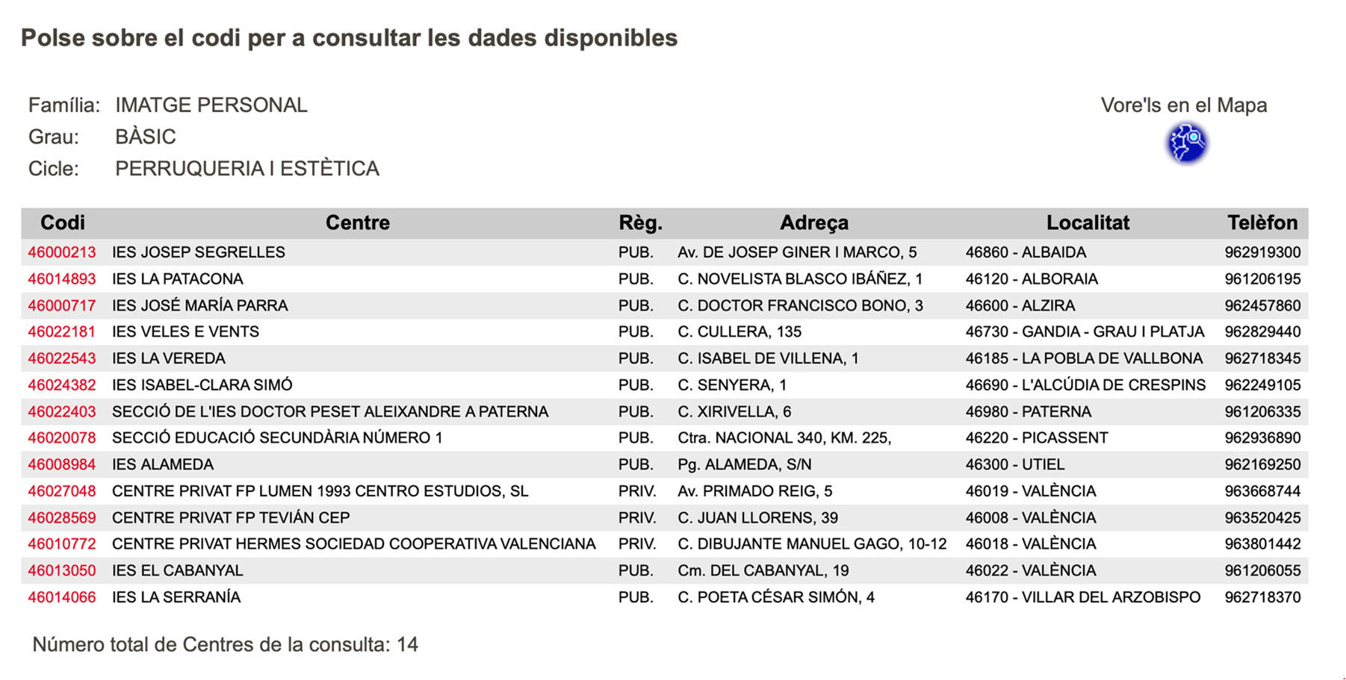

- En quart lloc, crear en el web de la Conselleria d’Educació un mapa de l’oferta educativa per a l’alumnat de 16 anys que ha abandonat els estudis de l’ESO, amb els programes oferits pels ajuntaments, organismes públic i entitats sense ànim de lucre.

- En cinqué lloc, convocar des de la Direcció General d’Inclusió un grup de treball per treballar en un Pla integral per reduir l’absentisme i l'abandonament escolar que plantege:

- Diagnosi de les necessitats.

- Mapa dels programes actuals.
- Comparació d’altres plans realitzats en altres territoris.

- Propostes educatives transformadores per aquest alumnat.

- Convenis amb ajuntaments i altres entitats.

- Seguiment i avaluació anual del pla.

- Etc.

Per tot l’esmentat i tenint en compte les possibles solucions aportades, des de la JPDNU de València INSTEM a la Administració Educativa a donar una resposta educativa transformadora a aquest alumnat, garantint-li un futur educatiu adaptat a les seues necessitats.

A més, DEMANEM que es faça arribar aquesta Resolució a la Direcció General d'Inclusió i que s’informe a la JPDNU de les actuacions que s’emprendran per a donar resposta a aquesta situació.

